Fernando Ferri

MBD – Lab 3 (CLUSTERING)

**Descripción**

El Grupo *Electronic-Media* es una de las empresas de comercio electrónico más grandes del mundo, con filiales en más de 20 países, incluyendo EE.UU., Alemania y Francia. Esta empresa vende millones de productos en todo el mundo y centenares de productos se incorporan a su catálogo diariamente.

Un análisis coherente del rendimiento de los productos es crucial. Sin embargo, debido a la dispar infraestructura global, muchos productos idénticos llegan a clasificarse de forma distinta. En consecuencia, la calidad del análisis del producto depende en gran medida de la capacidad de agrupar con precisión productos similares. Cuanto mejor sea la clasificación, mayor conocimiento se podrá generar sobre nuestra gama de productos.

**El objetivo de esta práctica es:**

1. **Generar una clasificación** de los productos procurando mantener las máximas similitudes entre grupos y la máxima heterogeneidad entre los mismos. Para llevarlo a cabo se deberán usar técnicas de *clustering (*k-means*)*🡪Sólo usar datos de entrenamiento
2. **Construir un modelo predictivo** que sea capaz de distinguir entre las principales categorías de productos existentes (en total, nueve categorías). Se deberán usar *conditional trees* para realizar la predicción🡪Usar datos de entrenamiento y test

**Datos**

Se entregaran 2 conjuntos de datos:

1. Datos de entrenamiento. Contendrá la variable respuesta (categoría actual del producto)
2. Datos test. No contendrán la variable respuesta y son sobre los que se hará la predicción de la segunda parte.

Las variables comunes que contienen ambos juegos son:

* *id*: identificador del producto
* *feat_1* a *feat_93*: características del producto
* *target* (entrenamiento): categoría al que pertenece el producto en cuestión.

## Primera parte: Algoritmos no supervisados

**A.1) Evaluación**

Evaluación de la primera parte se basará en el estadístico de Inercia (variabilidad entre grupos dividida entre la variabilidad total): 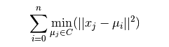

Se obtendrá una puntuación más alta cuanto menor sea el estadístico con un número razonable de grupos. (Con un número infinito de grupos se consigue una inercia de 1)

**A.2) Entrega para la primera parte:**

1. Una descripción del trabajo realizado y el proceso seguido para llegar a las conclusiones. Así mismo, debe especificarse el número de grupos idóneo y el valor de la inercia encontrado. Se valorará la presencia de gráficos que faciliten la comprensión. Extensión: 3 o 4 páginas. Formato: *.docx*

2. Fichero de texto con la clasificación final de los productos con dos columnas separadas por una coma: la primera debe contener el identificador del producto y la segunda el identificador del grupo al que es asignado (no tiene que tener ninguna relación con el grupo real). Formato: *.txt*

1. El código utilizado para realizar esta parte con comentarios explicativos. Formato: *. R*

**A.3) Solución:**

##-- 1. Borramos todo lo que hay en memoria y leemos los datos de entrenamiento

rm(list=ls())

setwd('/Users/Fer/Development/MASTERBD/ESTADISTICA/E_CLUSTERING/practica/')

datos2 <- read.csv('p3_train.csv',sep=";")

##-- 2. Miramos los 100 primeros registros, haz la descriptiva de todas las variables y eliminamos las variables "id" y "target"

View(head(datos2,100))

summary(datos2)

#guardamos los ids de los productos antes de eliminarlos para cuando queramos guardar en que grupo ha sido clasificado cada producto

myIdsList <-datos2$id

datos2$id <- NULL

datos2$target <- NULL

############################################################

# Algoritmo de K-means

############################################################

##-- 3. Ponemos una semilla (un numero cualquiera) para siempre obtener los mismos resultados a partir de aqui

set.seed(12345)

##-- 4. **Ejemplo de k-means.** Usamos el algoritmo de k-means para hacer 2 grupos con 10 puntos de inicio

km2 <- kmeans(datos2,centers=2,nstart=10)

#Evaluamos la calidad del clustering con 2 grupos /clusters

inercia_km2 <- km2$tot.withinss # **Variabilidad intra-grupo** (Inercia)

inercia_km2 **#->21384032 a menor variabilidad intra-grupo más homogeneos son los grupos, mejor agrupación.**

#EVALUACION – Variabilidad explicada (variabilidad entre grupos / total):

variabilidad_Explicada_km2 <-100*km2$betweenss/km2$totss

variabilidad_Explicada_km2 **# 7.267007 % variabilidad explicada. Variabilidad entre grupos / variabilidad total**

##-- 5. Calculamos el % de variabilidad explicada dividiendo la variabilidad entre grupos entre la variabilidad total

(I <-100*km2$betweenss/km2$totss)

##-- 6. **Análisis de la variabilidad explicada para escoger el numero de grupo óptimo**. Test de 2 a 20 grupos/clusters

set.seed(12345)

I <- c() # Vector donde se guardaran los porcentajes de variabilidad

for(g in 2:20){

km <- kmeans(datos2,centers=g,nstart=5) # grupos con 5 puntos de inicio

I[g] <-100*km$betweenss/km$totss # Guardar en vector el % de Variabilidad explicada

print(g) # Printar progreso

}

##-- 7. Hacemos el grafico de las variabilidades explicadas en función del numero de grupos y decidimos con cuantos nos quedamos

plot(I, type="b", pch=19, xlab="Numero de grupos", ylab="Variabilidad explicada")

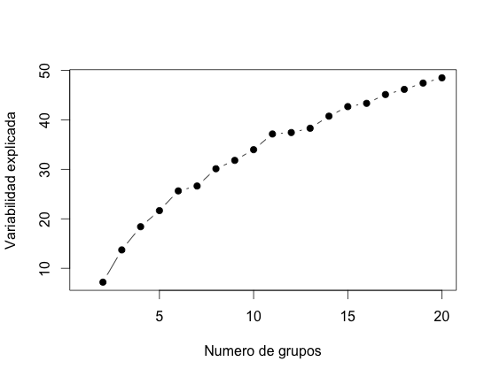

**## Solución: Elegimos 11 grupos siguiendo la regla "del codo", en la que parece que a partir de 11 grupos la variabilidad explicada aumenta mucho menos**.

##-- 8. Para el numero de grupos escogido, ejecutamos el k-means con 10 puntos de inicio

set.seed(12345) # semilla

km.def <- kmeans(datos2,centers=11,nstart=10) # aplicar kmeans para el numero escogido de grupos

##-- 9. Creamos una paleta con suficientes colores para representar los datos (tantos colores como grupos)

colors <- c("black","red","green3","blue","cyan","magenta","darkgray",

"darkgoldenrod","darkgreen","violet","turquoise")

palette(colors)

##-- 10. La instruccion princomp realiza un analisis de componentes principales que reduce las dimensiones del conjunto

##-- de datos original. Representamos las 2 primeras dimensiones (scores) obtenidas con colores para los clusters

pc <- princomp(datos2)

par(mfrow=c(1,1))

x <- pc$scores[,1] # Primera coordenada

y <- pc$scores[,2] # Segunda coordenada

colores <- km.def$cluster # Haz names(km) y mira que objeto guarda el identificador de los grupos para ponerlo como color

plot(x,y,pch=19,col=km.def$cluster,cex=0.7) # cex=0.7 indica el tamanyo de los puntos

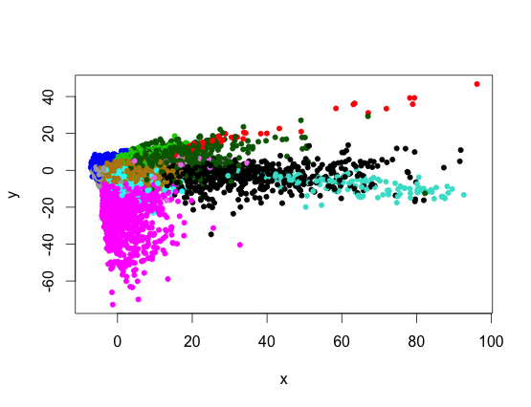

Así pues, tras representar el agrupamiento en clusters de las observaciones vemos que los grupos quedan bastante diferenciados en las dos primeras dimensiones.

##-- 10. Para finalizar el análisis visual de los clusters obtenidos representa todas las combinaciones de parejas de las 4 primeras dimensiones usando un bucle.

##-- (1 vs 2, 1 vs 3, 1 vs 4, 2 vs 3, 2 vs 4, 3 vs 4). Marcamos los grupos con colores

par(mfrow=c(3,2)) # 6 ventanas en una

for(i in 1:3){

for(j in (i+1):4){

plot(pc$scores[,i], pc$scores[,j], pch=19, col=km.def$cluster, cex=0.7, xlab=paste("dimension ",i), ylab=paste("dimension ",j))

}

}

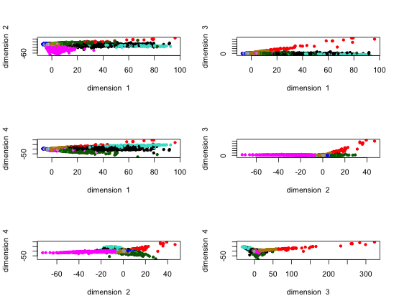

# En el análisis bidimensional para cada combinación de dos dimensiones se observan diferentes perspectivas de los clusters. En algunos de los gráficos se aprecia más la diferenciación de los grupos, en cambio, como en la representación visual de la primera-tercera coordenada, puede ser más difícil ver la representación ya que parecen estar en el mismo plano y es más difícil observar la diferenciación de los grupos.

# No obstante, se observan claramente los diferentes grupos en la mayoría de perspectivas obteniendo diferentes vistas dependiendo de

las dimensiones analizadas.

#ANÁLISIS DEL MODELO FINAL OBTENIDO:

###################################################################

## EVALUACION clustering: calculamos la inercia y variabilidad explicada

#print km.def para saber las variables disponibles

#km.def[1] # Clusters

#km.def[2] # Centos de los clusters

#km.def[3] # Variabilidad total

#km.def[4] # Variabilidad para cada grupo

#km.def[5] # Variabilidad intra-grupo (Inercia)

#km.def[6] # Variabilidad entre-grupo

#km.def[[6]]/(#km.def[[3]]) # Variabilidad explicada

inercia_km.def <- km.def$tot.withinss # Variabilidad intra-grupo (Inercia)

inercia_km.def #->**14373067.** a menor variabilidad intra-grupo más homogéneos son los grupos, mejor agrupación.

#EVALUACION:

variabilidad_Explicada_km.def <-100*km.def$betweenss/km.def$totss

variabilidad_Explicada_km.def **# 37.67 % variabilidad explicada. Variabilidad entre grupos / variabilidad total**

# Para concluir el análisis de los clusters obtenidos con K-MEANS:

# * Vemos que hemos pasado de una **variabilidad explicada** **del 7.27%** con dos grupos **a una variabilidad explicada del 37.67%** con los 11 grupos escogidos. Como era de esperar, la variabilidad explicada ha aumentado al incrementar el número de grupos, siendo 100% el valor máximo que podría ser obtenido si incrementamos el numero de grupos hasta el número de observaciones.

# \***Por el contrario, la variabilidad intra-grupo (inercia) ha disminuido.** Ha pasado de **21384032 con 2 grupos a 14373067 con 11 grupos. Esto significa que el modelo obtenido con 11 grupos es mejor que el obtenido con dos grupos, siendo los grupos más homogéneos y con menos variabilidad intra-grupo, lo que significa que la variabilidad entre grupos se ha reducido cerca de un 33%.**

|  |  |  |
| --- | --- | --- |
| **Nº grupos** | **Variabilidad intra-grupo** | **Variabilidad explicada** |
| 2 grupos | **21384032** | **7.27%** |
| 11 grupos | **14373067** | **37.67%** |

# Guartarmos en un fichero -> (id_producto, grupo asignado)

df <- data.frame(product_id = myIdsList , cluster=km.def$cluster)

write.table(df,'resultados_p3_partA.txt',sep=',',col.names=c("product_id","cluster"),row.names=TRUE,quote=FALSE,append=FALSE)

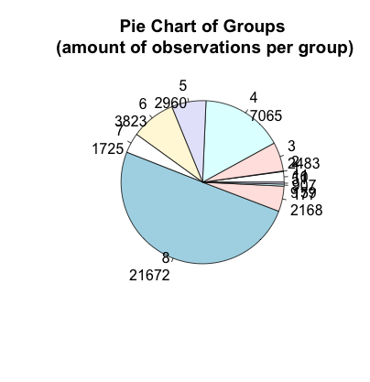

**# Pie Chart from data frame with Appended Sample Sizes**

mytable <- table(df$cluster)

lbls <- paste(names(mytable), "\n", mytable, sep="")

pie(mytable, labels = lbls,

main="Pie Chart of Groups\n (amount of observations per group)")

# Vemos que hay grupos con muy pocos elementos, lo que daría a pensar que se podría reducir el numero de grupos (lo cual ya sabemos que hay 9 grupos)

############################################################

**# Análisis con Clusterizacion jerarquica --> No es idonea para grandes conjuntos de datos**

############################################################

##

##

##-- 11. Calculamos las distancias con dist para los 100 primeros individuos y haz la jerarquia con hc

##-- Especifica los metodos que quieras mirando ?dist y ?hclust

##-- Recomendados: "euclidean" para dist y "ward.D" para hclust

nmax <- 100

d <- dist(datos2[1:nmax,], method = "euclidean") # matriz de distancias

hc <- hclust(d,method = "ward.D") # jerarquizacion

##-- 12. Representamos graficamente la jerarquia

#windows(14,7)

quartz()

par(mfrow=c(1,1))

plot(hc,cex=0.7)

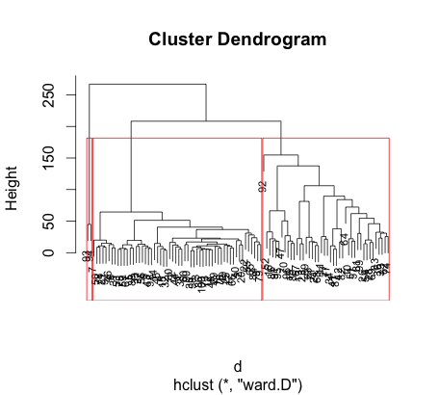

Es complicado decidir en cuantos grupos dividir el dentograma. No obstante, el paquete NbClust nos ayuda a decidir el numero de grupos óptimos.

En este ejemplo nos sugiere 3 grupos. Esto puede ser debido a que estamos analizando solo 100 observaciones.

Tradicionalmente buscamos por “el codo” (elbow). No obstante. el “second differences” plot (derecha) es más claro para la mayoría de observadores.

*\*Referencia: libro “Mastering Data Analysis with R” , pag 262.*

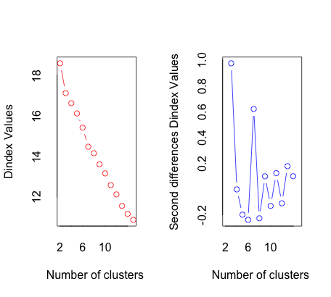

##-- 13. Viendo la jerarquizacion, escogemos el número de grupos idoneo

ct <- cutree(hc, k = 3)

##-- 14. Representa la clusterización hallada para todos los pares de las 4 primeras dimensiones

par(mfrow=c(3,2))

for(i in 1:3){

for(j in (i+1):4){

plot(pc$scores[,i],pc$scores[,j],pch=19,col=ct,cex=0.7,xlab=paste("dimension ",i), ylab=paste("dimension ",j))

}

}

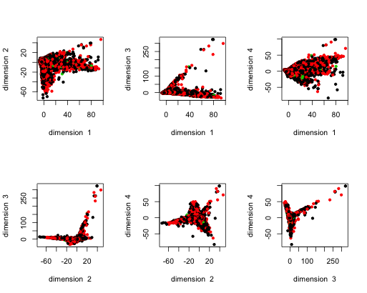

El análisis de las 4 primeras (Notese que sabemos que realmente hay 9 clases).

## B) Segunda parte: Algoritmos supervisados

**B.1) Evaluación de la segunda parte**

Se usará la función de pérdida logarítmica multi-clase. Cada producto pertenece a una categoría real de la empresa. Para cada uno de ellos, se debe presentar un conjunto de probabilidades predichas (una por cada categoría). La fórmula de la función de pérdida es entonces,

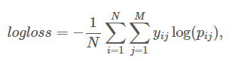

donde *N* es el número de productos en la prueba, *M* es el número de clases, *log* es el logaritmo natural, *yij* es 1 si la observación i está en la clase *j* y 0 en caso contrario, y *pij* es la probabilidad predicha de que la observación i pertenezca a la clase *j*.

Las probabilidades presentadas para un determinado producto deben sumar uno. Con el fin de evitar valores extremos de la función de registro, las probabilidades predichas son reemplazadas por max(min (p, 01/10-15), 10-15).

Se obtendrá una puntuación más alta cuanto mayor sea este estadístico. En ambas partes, también se valorará:

1. Los criterios de selección del modelo final
2. La presentación de los resultados

**B.2) Entrega para la segunda parte:**

1. Una descripción del trabajo realizado y el proceso seguido para llegar a las conclusiones. Debe explicar el proceso utilizado para calcular las probabilidades y los parámetros del árbol condicional. Se valorará la presencia de gráficos que faciliten la comprensión. Extensión: 2 o 3 páginas. Formato: *.docx*

2. Documento de texto que contenga las probabilidades predichas de pertenencia de los productos a cada grupo en un documento con 10 columnas separadas por una coma. La primera debe contener el identificador del producto y las 9 restantes las probabilidades de pertenecer a cada grupo. Formato: *.txt*

1. El código utilizado para realizar esta parte con comentarios explicativos.

**B.3) Solución**

############################################################

# Conditional trees

############################################################

##-- 15. Se vuelven a leer los datos sin eliminar la respuesta y eliminando la variable id

setwd('/Users/Fer/Development/MASTERBD/ESTADISTICA/E_CLUSTERING/practica/')

datos2 <- read.table('p3_train.csv',header=TRUE,sep=';')

datos2$id <- NULL

##-- 16. Instalamos y cargamos el paquete party para calcular arboles condicionales

#install.packages('party')

library("party")

##-- 17. TEST con profundidad 2: Calculamos el arbol con los parametros dados

ct <- ctree(target~.,datos2,control = ctree_control(mincriterion = 0.95, # pvalue<0.05 para hacer una particion

minsplit = 50, # minimo tamanyo de un nodo para hacer una particion

minbucket = 20, # minimo tama?o de un nodo (minbucket<minsplit/2)

maxdepth = 2)) # Profundidad del arbol

##-- 18. Dibujamos el arbol

#windows(30,10,rescale="fixed") # rescale="fixed" no adapta la ventana al tamanyo de la pantalla

quartz()

plot(ct) # arbol



##-- 19. Para la variable que mas discrima (raiz del arbol), creamos una variable segun este criterio de discriminacion

##-- Hacemos un mosaicplot de esta variable y la respuesta. Cual es la categoria de la respuesta que predice esta variable?

**#Respuesta: Esta variable representa si la “feat_34”<=5 de cada observación, o sea si esta a la izquierda del árbol.**

graphics.off()

var.discrimina <- datos2$feat_34 <= 5

mosaicplot(table(datos2$target,var.discrimina),col=2:3,las=2)

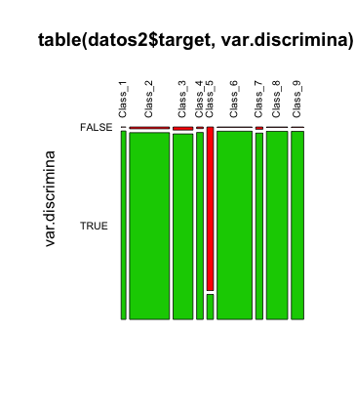

##-- 20. Leemos el fichero que contiene la muestra test

test <- read.table('p3_test (con respuesta).csv',header=TRUE,sep=';')

##-- 21.Miramos el % de aciertos que se obtiene con este arbol

pr <- predict(ct,test) # Predicciones de las clases

(t <- table(pr,test$target)) # Tabla de prediciciones vs valor real

pr Class_1 Class_2 Class_3 Class_4 Class_5 Class_6 Class_7 Class_8 Class_9

Class_1 0 0 0 0 0 0 0 0 0

Class_2 568 4836 2380 828 100 2244 828 2409 1470

Class_3 0 0 0 0 0 0 0 0 0

Class_4 0 0 0 0 0 0 0 0 0

Class_5 1 58 25 2 788 11 0 2 5

Class_6 5 1 5 0 0 2035 5 70 0

Class_7 0 0 0 0 0 0 12 0 0

Class_8 0 0 0 0 0 0 0 0 0

Class_9 0 0 0 0 0 0 0 0 0

100*sum(diag(t))/sum(t) **# SOLUTION: 41.04773% de aciertos**

##-- 22. Creamos otro arbol condicional en el que buscamos maximizar el porcentaje de aciertos.

# El procedimiento a seguir ha sido probar adaptando el minsplit y minbucket hasta obtener el mejor valor observado, una vez

# seleccionado el valor para estos dos parámetros intentar optimizar el maxdepth (profundidad del árbol).

# Parece ser que con profundidad 50 se obtienen los mejores resultados

ct1 <- ctree(target~.,datos2,control = ctree_control(mincriterion = 0.95,

minsplit = 14,

minbucket = 7,

maxdepth = 50))

##-- 23. Realizamos la predicción sobre la muestra test y comprueba si mejoras el nivel de aciertos

pr1 <- predict(ct1,test) # Predicciones de las clases (clase predicha)

(t1 <- table(pr1,test$target)) # Tabla de prediciciones vs valor real

pr1 Class_1 Class_2 Class_3 Class_4 Class_5 Class_6 Class_7 Class_8 Class_9

Class_1 128 3 4 2 0 23 13 52 27

Class_2 77 4147 1512 435 60 96 164 80 117

Class_3 9 518 714 78 1 13 57 28 23

Class_4 7 77 54 250 2 26 18 3 11

Class_5 2 13 1 3 819 5 1 10 6

Class_6 59 30 17 35 4 3857 75 106 58

Class_7 27 33 54 20 0 63 414 52 20

Class_8 123 48 34 1 1 118 89 2060 121

Class_9 142 26 20 6 1 89 14 90 1092

100*sum(diag(t1))/sum(t1) **# 72.1372 % de aciertos**

##-- 24. Representamos en dos gráficos las dos primeras dimensiones del princomp para las 1000 primeras observaciones

##-- En el primero, con colores según las predicciones y con un símbolo diferente dependiendo de si se acertado o no

##-- En el segundo con los colores según los valores reales

x <- pc$scores[1:1000,1] # Primera coordenada

y <- pc$scores[1:1000,2] # Segunda coordenada

colores1 <- as.numeric(pr1) # predicciones pasadas a números

colores2 <- as.numeric(test$target) # Valores reales pasados a números

par(mfrow=c(1,2))

plot(x,y,col=colores1,cex=0.7,pch=ifelse(pr1==test$target,19,4),main="Predicciones") # pch=19 (punto); pch=4 (cruz)

plot(x,y,col=colores2,cex=0.7,pch=19,main="Reales")

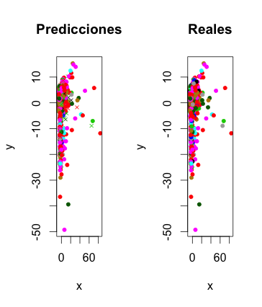

Se observa los valores reales a la derecha y las predicciones a la izquierda con una “x” cuando una predicción no coincidió con la realidad.

##-- 25. Calculamos las predicciones de las probabilidades para cada categoría y mira las 6 primeras predicciones

pr.prob0 <- predict(ct1,test,type="prob")

head(pr.prob0,6)

**#Hemos obtenido una lista que contiene en cada posición un vector con 9 elementos.**

**#Cada elemento es la probabilidad de esa categoría, siendo la suma total de las nueve categorías 1 (100%).**

**# i.e: sum(pr.prob0[[1]]) 🡪 1, sum(pr.prob0[[2]]) 🡪 1 …, sum(pr.prob0[[n]]) 🡪1**

##-- 26. Pasamos las probabilidades de una lista a una matriz y miramos las 6 primeras filas de predicciones

pr.prob <- matrix(unlist(pr.prob0),ncol=9,byrow=TRUE)

head(pr.prob,6)

##-- 27. Escogemos una observacion al azar en que no acierte la prediccion

##-- Miramos que probabilidad tenia la respuesta real en este caso

fallos <- which(pr1!=test$target) # fallos (no coincide predicción con valor real)

set.seed(12345)

sel <- sample(fallos,1) # un fallo al azar

test$target[sel] # valor real (clase de pertinencia) del elemento escogido 🡪 **Class_2**

pr.prob[sel,] # probabilidades del elemento escogido 🡪 0.040, **0.255,** 0.245, **0.355**, 0.000, 0.010, 0.085, 0.010, 0.000

**#En este ejemplo vemos que el valor real era Class_2, pero la predicción le daba una probabilidad de 2.5%. En cambio fue predicho Class_4 con un 3.55%. pr1[sel] 🡪 Class_2**

##-- 28. Escribimos las probabilidades con el identificador en un fichero separado por comas

df <- data.frame(id=test$id,pr.prob)

write.table(df,'resultados_parteB.txt',sep=',',dec='.',row.names=FALSE,quote=FALSE,append=FALSE)

# Para finalizar, visualizamos las 3 primeras filas que se almacenan en el fichero. Cada fila una observación con la probabilidad de pertenencia a cada una de las 9 clases.

> df[1:3,]

id X1 X2 X3 X4 X5 X6 X7 X8 X9

1 1 0.0833333333 0.0000000 0.00000000 0.00000000 0.055555556 0.1111111111 0.0000000000 0.16666667 0.5833333333

2 2 0.0008787346 0.9165202 0.05536028 0.02460457 0.000000000 0.0008787346 0.0008787346 0.00000000 0.0008787346

3 4 0.0088888889 0.5466667 0.20444444 0.08444444 0.008888889 0.0577777778 0.0666666667 0.02222222 0.0000000000

**# CALCULATING LOGLOSS (EVALUATION OF CLASSIFICATION ALGORITHM)**

handle_extreme_values <- function(p){

res <- max(min(p,1-exp(-15)),exp(-15))

return(res)

}

logloss <- 0

for(i in 1:nrow(df))

for(j in 1:9)

if(!is.element(i, fallos))

logloss <- logloss + log(handle_extreme_values(df[i,j]))

logloss <- logloss*(-1/nrow(df))

logloss **#OBTAINED LOGLOSS VALUE: 53.44 (i.e, for deep 15 the logloss value was much lower)**